Pressemitteilung

Rundumschutz für Wohnwagen und Wohnmobile mit dem CaravanTab Sicherheitssystem
Wohnwagen-Alarmanlage schreckt ab, erfasst und meldet Einbrüche, schießt Fotos und sendet GPS-Daten.
Gommern, 26. April 2018. Mit CaravanTab präsentiert das Start-up-Unternehmen Alarmtab UG (bald GmbH) aus Gommern / Magdeburg die dritte Produktvariante seiner TabTechnic Produktfamilie. CaravanTab ist eine Rundum-Sorglos-Sicherheitsanlage für Wohnwagen und Wohnmobile, die, wie die anderen Sicherheitssysteme AlarmTab (Einbruchschutz), SmokeTab (Brandschutz), SmartHomeTab (Hausautomatisierung), VideoCamTab (Videoüberwachung) und MediCallTab (Notrufsystem für Senioren), auf der selbst entwickelten Bluetooth-Funktechnologie Bluetosec basiert.
CaravanTab besteht aus einem hochwertigem Tablet mit 10,2" (25,9 Zentimeter) Display, neustem Android Betriebssystem und einer speziell für den Sicherheitsbereich entwickelten Software, sowie einem Set von Bewegungsmeldern und Fenstersensoren, die per Bluetooth mit der Zentrale verbunden sind. Optional können Brandmelder und Gaswarnmelder, sowie Schocksirenen und Lautsprecher hinzugefügt werden.
Schutz gegen Einbruch und Fahrzeug-Diebstahl
Bei einem Einbruchversuch ins Fahrzeug ertönt nicht nur die interne Sirene oder wütendes Hundegebell aus der Zentrale. CaravanTab setzt zeitgleich eine Alarmmeldung wahlweise per Anruf, SMS, E-Mail an den Besitzer ab und beginnt Fotos aus dem Innern des Fahrzeuges zu schießen und zu versenden.
Wird das Fahrzeug gestohlen, übermittelt das Tablet, das gerne als beliebte Zusatzbeute mitgenommen wird, die genaue Position des Fahrzeuges an den Besitzer. Wenn die Besitzer nachts im Fahrzeug sind, können sie nur die Fenster und Türen überwachen lassen, die Bewegungsmelder im Inneren werden deaktiviert. So können sich die Besitzer im Fahrzeug frei bewegen.
Zusätzlich schützen die Gaswarnmelder oder Brandschutzmelder gegen Narkosegas oder Feuer in der Nähe des Fahrzeugs.
Keine Chance für Hacker
Bluetooth gehört wie WLAN zu den digitalen Funktechnologien, was einen extrem hohen Sicherheitsstandard gegen Manipulationsversuche garantiert. Unbefugten ist es nicht möglich, Schadsoftware ins System einzuschleusen oder die üblichen Replay Angriffe (Angriff durch Wiedereinspielung) zur Deaktivierung des Systems zu nutzen. Angriffe durch Jammer-Störsender funktionieren ebenfalls nicht, weil CaravanTab bei Manipulationsversuchen sofort Alarm schlägt.

Bedienung und Kontrolle von unterwegs
CaravanTab kann per App und PC von jedem Ort der Welt gesteuert und kontrolliert werden. Die Fahrzeug-Besitzer können die Anlage aus der Ferne scharf und unscharf schalten, Fotos anfordern, einzelne Sensoren nach Wunsch deaktivieren, die aktuelle GPS Position abfordern usw. Für den Betrieb ist nur eine beliebige (Prepaid) SIM-Karte mit etwas Guthaben für SMS, Telefonat und Datenverkehr erforderlich.
Da im Falle eines Diebstahls die Überwachungssoftware des Tablets für den Einbrecher nicht sichtbar in den Hintergrund geschaltet wird, kann der Standort des Wohnmobils ermittelt und die Polizei eingeschaltet werden.
Alternative Nutzungsmöglichkeiten
Der größte Mehrwert von CaravanTab ist die Mehrfachnutzung, z.B. als Alarmanlage im Haus oder als Smart-Home-System. Wenn der Wohnwagen oder das Wohnmobil im Winterquartier steht, kann die CaravanTab Zentrale mit ins Haus genommen und als AlarmTab Einbruch-Sicherheitsanlage, als SmokeTab Brandschutzanlage, als Smart-HomeTab Steuerungszentrale oder als MedicallTab für Notruf älterer oder pflegebedürftiger Angehöriger genutzt werden. Alle diese Systeme sind bereits auf CaravanTab vorinstalliert und können kostenlos genutzt werden. Sie müssen hierfür lediglich die Sensoren oder Smart Home Schalter erwerben.
Auf einen Blick
vollständig digital arbeitende Anlage (Frequenz 2,4 GHz)
extragroßes 25 cm Touch-Display, Klartextanzeige
Überwachung ausschließlich der Fenster und Türen möglich, sodass sich die Besitzer frei im Fahrzeug bewegen können
kombinierbar mit anderen Gefahrenmeldern für Gas, Feuer, Wasser, CO-Gas
Alarmmeldung per Anruf, SMS, E-Mail oder App
Bestätigung des Alarms durch Fotos und Videos
GPS-Tracking des Fahrzeugs
inklusive 5V Netzteil und Netzwandler von 12 V auf 5 V
integrierter Notstrom-Akku in der Zentrale für bis zu 24h Einsatz ohne Strom
Alarmierung über integriertem GSM-Funk-Telefon-Modul und UMTS / LTE-Modul
über gesicherten Internet-Zugang auch von unterwegs steuerbar
Funkprotokoll Bluetosec ermöglicht weltweiten Einsatz
kostenlose, automatische Updates „Over The Air“ (OTA)
kompatibel zu allen Geräten der TabTechnic Produktfamilie
100 Prozent »Made in Germany«
entspricht deutschen Datenschutz- und Sicherheitsbestimmungen
Bildmaterial
Foto: Wohnwagen_querschnitt
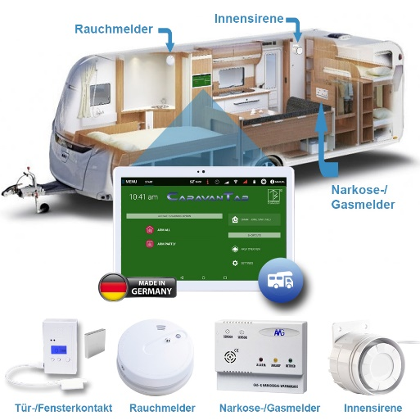
BU: Mit CarvanTab haben Besitzer von Wohnmobilen und Caravans den Rundum-Schutz im Fahrzeug
Foto: CaravanTab-Starter-Set
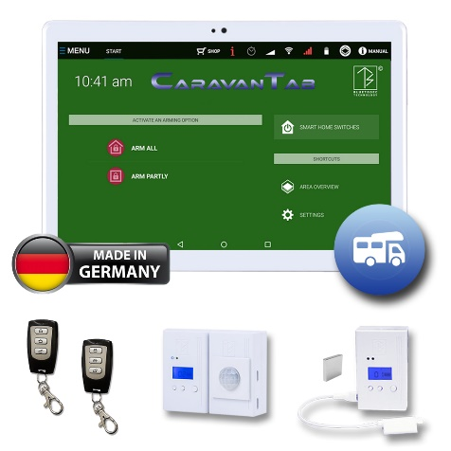
BU: Das CaravanTab-Starter-Set mit Bewegungsmelder, Fenstersensor, Zentrale und Funkfernbedienung
Foto: BT Sender mit Bewegungsmelder_Display_on
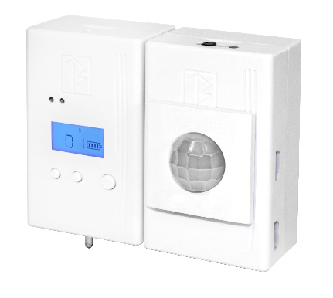
BU: Bluetosec Bewegungsmelder erfasst jede Bewegung im Fahrzeug

Foto: BTS Sender Fenster-Türe
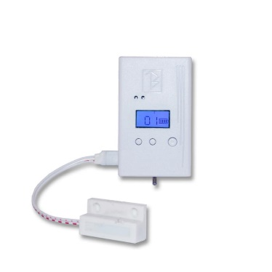
BU: Bluetosec Fenster/Tür-Sensor erfasst Einbruchversuche durch Fenster und Türen
Foto: TabTechnic_Zentrale_6_Systeme
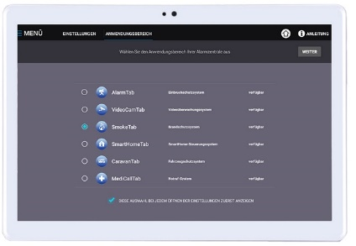
BU: Auswahl der Funktion auf dem Tablet PC – 6 Produkte auf einem Gerät

Die TabTechnic Produktfamilie
Unter dem Markennamen TabTechnic bietet Alarmtab UG ein ganzes Sortiment an Anlagen auf Basis von Bluetosec an, die einerseits auf einzelne Bereiche zugeschnitten sind, andererseits zu einem Gesamt-Sicherheitssystem zusammengeschaltet werden können. Neben AlarmTab (Einbruchmeldung) gibt es SmokeTab (Brandschutz), SmartHomeTab (Smart-Home-Anlage), CaravanTab (Sicherung von Wohnmobilen und Wohnwagen), MediCallTab (Notrufsystem) und VideoCamTab (Videoüberwachung). Alle Geräte haben das 10,2 Zoll Android-Tablet und Bluetooth als Funkprotokoll gemeinsam.
Über Alarmtab UG
Die Firma Alarmtab UG (haftungsbeschränkt) aus Gommern wurde im Jahr 2015 von dem Geschäftsführer Klaus Gehrmann gegründet. Das Unternehmen hat sich auf den Vertrieb der gleichnamigen Einbruch-Aufklärungsanlage AlarmTab und weiteren Neuentwicklungen auf der Basis der Bluetosec Funktechnologie spezialisiert. Das Schwesterunternehmen AMG Sicherheitstechnik GmbH, das maßgeblich an der Entwicklung der AlarmTab Sicherheitsanlagen beteiligt war, führt den bundesweiten Verkauf in Deutschland durch.

Kontakt  Carsten Gehrmann  AMG Sicherheitstechnik  Industriepark Str A-9  39245 Gommern  Telefon: 039200 77970 | Pressekontakt  Frank Bärmann  conpublica | content & pr agentur  Hochstraße 100  52525 Heinsberg  Telefon 02452 9576301

